MEMORIA DEL ANÁLISIS DE IMPACTO NORMATIVO
PROYECTO DE REAL DECRETO POR EL QUE SE FIJA EL SALARIO MÍNIMO INTERPROFESIONAL PARA 2024

Enero de 2024

Ministerio/Órgano proponente | Ministerio de Trabajo y Economía Social | Fecha |  | Enero de 2024
Título de la norma | Proyecto de Real Decreto por el que se fija el salario mínimo interprofesional para 2024
Tipo de Memoria | Normal Abreviada
OPORTUNIDAD DE LA PROPUESTA
Situación que se regula | Establecimiento del salario mínimo interprofesional (SMI) para el año 2024
Objetivos que se persiguen | Regular el salario mínimo que ha de regir para el año 2024 de acuerdo con lo establecido en el artículo 27 del Estatuto de los Trabajadores.
Principales alternativas consideradas | No se han considerado otras alternativas puesto que la vigencia del Real Decreto Real Decreto 99/2023, de 14 de febrero ha decaído y ha tenido que ser prorrogada de manera expresa y temporal por el artículo 84 del Real Decreto-ley 8/2023, de 27 de diciembre, en tanto no se apruebe un nuevo salario mínimo interprofesional.
CONTENIDO Y ANÁLISIS JURÍDICO
Tipo de norma | Real Decreto.
Estructura de la norma | El proyecto consta de cuatro artículos, una transitoria única y tres disposiciones finales.  Los artículos recogen la regulación del salario mínimo para 2024, las peculiaridades de los complementos salariales, las disposiciones sobre compensación y absorción y las especificidades aplicables a las personas trabajadoras eventuales, temporeros y temporeras, y empleadas y empleados de hogar.  La disposición transitoria única dispone la no afectación de la nueva cuantía del salario mínimo interprofesional en relación con las referencias contenidas en normas no estatales y relaciones privadas.  La disposición final primera contiene el título competencial, la segunda la autorización a la Ministra de Trabajo y Economía Social para dictar disposiciones de desarrollo y aplicación en el ámbito de su competencia y la tercera fija la entrada en vigor y periodo de vigencia.
Informes recabados (artículo 26.5 de la Ley 50/1997, del Gobierno) | En su fase de borrador -y en base al artículo 26.2 y 26.5, párrafo primero de la Ley 50/1997, de 27 de noviembre, del Gobierno- se ha recabado el informe de: el Fondo de Garantía Salarial, O.A., el Servicio Público de Empleo Estatal, O.A. (ambos organismos adscritos al Ministerio de Trabajo y Economía Social), y de la Subdirección General de Estadística y Análisis Sociolaboral (dependiente de la Secretaría de Estado de Trabajo). También se ha solicitado en dicha fase informe al Ministerio de Inclusión, Seguridad Social y Migraciones.  Se deben solicitar informes, de acuerdo con el artículo 26.5 de la Ley 50/1997, de 27 de noviembre, del Gobierno, a los siguientes departamentos ministeriales:  - Ministerio de Inclusión, Seguridad Social y Migraciones.  - Ministerio de Economía, Comercio y Empresa.  De acuerdo con lo previsto en los artículos 26.5, párrafo cuarto, y 26.9 de la Ley del Gobierno, se deben recabar, además, los informes de:  - La Secretaría General Técnica del Ministerio de Trabajo y Economía Social.  - La Oficina de Coordinación y Calidad Normativa del Ministerio de la Presidencia, Relaciones con las Cortes y Memoria Democrática.
Trámite de audiencia e información pública | El proyecto de real decreto ha sido publicado en el portal web del MITES, a efectos de audiencia e información pública durante 7 días, de conformidad con lo previsto en el artículo 26.6 Ley 50/1997, de 27 de noviembre.  El proyecto, de acuerdo con lo previsto en el artículo 27.1 del Estatuto de los Trabajadores, debe consultarse a las organizaciones empresariales y sindicales más representativas.
ANÁLISIS DE IMPACTOS
ADECUACIÓN AL ORDEN DE COMPETENCIAS | El título competencial a cuyo amparo se dicta esta norma es el artículo 149.1.7ª CE, que atribuye competencia exclusiva al Estado en materia de legislación laboral, sin perjuicio de su ejecución por los órganos de las Comunidades Autónomas.
IMPACTO ECONÓMICO Y PRESUPUESTARIO | Efectos sobre la economía en general: |  | La norma tiene impacto sobre la economía general derivado del impacto directo en los trabajadores con retribuciones inferiores al nuevo SMI, en sus empresas y en determinados aspectos presupuestarios que se detallan en la Memoria.
IMPACTO ECONÓMICO Y PRESUPUESTARIO | En relación con la competencia: |  | la norma no tiene efectos significativos sobre la competencia.  la norma tiene efectos positivos sobre la competencia.  la norma tiene efectos negativos sobre la competencia.
IMPACTO ECONÓMICO Y PRESUPUESTARIO | Desde el punto de vista de las cargas administrativas: |  | supone una reducción de cargas administrativas.  Cuantificación estimada: ________________  incorpora nuevas cargas administrativas.  Cuantificación estimada: ________________  no afecta a las cargas administrativas.
IMPACTO ECONÓMICO Y PRESUPUESTARIO | Desde el punto de vista de los presupuestos, la norma:  Afecta a los presupuestos de la Administración del Estado.  Afecta a los presupuestos de otras Administraciones Territoriales. |  | implica un gasto.  implica un ingreso.
IMPACTO DE GÉNERO | La norma tiene un impacto de género: |  | Negativo  Nulo  Positivo
OTROS IMPACTOS CONSIDERADOS | Impacto en la infancia y en la adolescencia: Positivo  Impacto en la familia: Positivo  Impacto por razón de cambio climático Nulo  Impacto en materia de igualdad oportunidades, no discriminación y accesibilidad universal de las personas con discapacidad Positivo
OTRAS CONSIDERACIONES

I. OPORTUNIDAD DE LA PROPUESTA
1. MOTIVACIÓN
1.1. La revisión del salario mínimo interprofesional (SMI) para el año 2024 se justifica, en primer lugar, en la previsión del artículo 27.1 del texto refundido de la Ley del Estatuto de los Trabajadores, aprobado por el Real Decreto Legislativo 2/2015, de 23 de octubre, que obliga a realizar la revisión del SMI todos los años, teniendo en cuenta a tales efectos cuatro factores: el índice de precios de consumo, la productividad media nacional, el incremento de la participación del trabajo en la renta nacional y la coyuntura económica general.
Asimismo, este real decreto se dicta de acuerdo con lo previsto en el artículo 84 del Real Decreto-ley 8/2023, de 27 de diciembre, por el que se adoptan medidas para afrontar las consecuencias económicas y sociales derivadas de los conflictos en Ucrania y Oriente Próximo, así como para paliar los efectos de la sequía, que prorroga la vigencia del Real Decreto 99/2023, de 14 de febrero, por el que se fija el salario mínimo interprofesional para 2023, hasta tanto se apruebe el real decreto por el que se fija el salario mínimo interprofesional para el año 2024 en el marco del diálogo social, en los términos establecidos en aquel, y de acuerdo con lo previsto en el artículo 27 del Estatuto de los Trabajadores, garantizándose así la seguridad jurídica y la continuidad de la función del salario mínimo interprofesional de servir de suelo o garantía salarial mínima para las personas trabajadoras.
1.2. Por otra parte, la revisión del SMI para el año 2024 se enmarca en el contexto del Real Decreto-ley 3/2004, de 25 de junio, para la racionalización de la regulación del salario mínimo interprofesional y para el incremento de su cuantía.
Con el referido real decreto-ley, el SMI recuperó su función estrictamente laboral de servir como garantía salarial mínima de los trabajadores; para ello se procedió a desvincular al SMI de otros efectos o finalidades distintas a la indicada anteriormente que venía cumpliendo hasta entonces. Para sustituir al SMI en esta función, el citado real decreto-ley creó un nuevo indicador de renta, el indicador público de renta de efectos múltiples (IPREM).

2. OBJETIVOS

2.1. El proyecto normativo persigue cumplir con el mandato legal según el cual el Gobierno ha de fijar anualmente el SMI. A su vez, ese mandato deriva de la necesidad de establecer una regulación de carácter estatal para la fijación de salario en todos los sectores de actividad que carezcan de regulación por medio de la negociación colectiva y respecto de los trabajadores que, dentro de dichos sectores, no tengan individualmente reconocidos salarios superiores en sus contratos de trabajo. Este mandato al Gobierno de la fijación anual del SMI se debe llevar a efecto de manera ineludible, cumpliéndose así la finalidad constitucional protectora atribuida al SMI.
2.2. Así, de la aplicación de los criterios establecidos en el artículo 27.1 del Estatuto de los Trabajadores se deriva la necesidad de que, a partir del 1 de enero de 2024, se establezca un incremento del salario mínimo interprofesional del cinco por ciento. Por lo tanto, las nuevas cuantías, que representan un incremento en tal proporción del salario mínimo interprofesional respecto de las vigentes entre el 1 de enero y el 31 de diciembre de 2023 son el resultado de tomar en consideración de forma conjunta todos los factores contemplados en el citado artículo 27.1 del Estatuto de los Trabajadores.
Asimismo, se ha tenido en cuenta que el salario mínimo interprofesional cumple con una función constitucional concreta prevista en el artículo 35 de la Constitución Española, esto es, garantizar una remuneración suficiente para satisfacer las necesidades de los trabajadores y las de sus familias, función que ha sido destacada, entre otras, por la Sentencia del Tribunal Constitucional 31/1984, de 7 de marzo, por lo que puede decirse que, mediante esta intervención estatal, se atiende a un interés social que, sin embargo, no disminuye el papel de las partes sociales en la consecución de otros mínimos salariales por encima de los indisponibles del mínimo interprofesional.
De esta forma, las cuantías que tendrá el SMI en el año 2024 a partir del 1 de enero serán las siguientes:
SMI fijos:
- SMI día: 37,8 euros
- SMI mes: 1.134 euros
- SMI año: 15.876 euros
- SMI eventuales y temporeros: 53,71 euros
- SMI empleados de hogar:
- SMI hora: 8,87 euros

3. ANÁLISIS DE ALTERNATIVAS
En el proceso de elaboración de este real decreto se ha considerado como alternativa la fijación del salario mínimo interprofesional para 2024 en la cuantía antes referida. Esta ha sido la alternativa que finalmente se pretende llevar a cabo, atendiendo a la combinación de circunstancias que, de acuerdo con los criterios establecidos en el artículo 27.1 del Estatuto de los Trabajadores, exigen la intervención del Gobierno a través de la fijación del SMI para 2024.
Asimismo, es necesario cumplir con el mandato legal de revisar la cuantía del SMI anualmente de conformidad con lo establecido en el artículo 27.1 del Estatuto de los Trabajadores para garantizar el cumplimiento de la función que aquel tiene atribuida y, de otro lado, la limitada vigencia de los sucesivos reales decretos, que agotan sus efectos el 31 de diciembre del año natural o que, como es el caso, prorrogan sus efectos con un marcado efecto limitado hasta tanto se apruebe el real decreto por el que se fija el salario mínimo interprofesional para el año 2024, obligan a adoptar la norma prevista.
Por otro lado, se consideró la posibilidad de fijar tanto una cuantía como un periodo de aplicación diferentes. No obstante, todas las alternativas diversas en este sentido a la escogida se han descartado, optando por la señalada anteriormente debido a que se la considera idónea para responder a las circunstancias señaladas de forma efectiva y de acuerdo con lo dispuesto en el artículo 27.1 del Estatuto de los Trabajadores.
Finalmente, y en cuanto a la posibilidad consistente en no fijar la cuantía del SMI, esta opción ha sido descartada por cuanto no adoptar un real decreto con el contenido establecido supondría dejar al arbitrio de las partes la fijación del salario, dejando desprotegidos a los colectivos más vulnerables y desfavorecidos y aquellos que presentan menor capacidad de negociación.

4. ADECUACIÓN A LOS PRINCIPIOS DE BUENA REGULACIÓN

Este real decreto cumple con los principios de buena regulación exigibles conforme al artículo 129 de la Ley 39/2015, de 1 de octubre, del Procedimiento Administrativo Común de las Administraciones Públicas. Así, responde a la necesidad de cumplir con el mandato previsto en el artículo 27.1 del Estatuto de los Trabajadores de fijar anualmente el salario mínimo interprofesional. Es eficaz y proporcional, ya que regula los aspectos imprescindibles para posibilitar el conocimiento, efectos y aplicación de dicho salario mínimo interprofesional, que cumple con el doble objetivo de constituir un suelo mínimo de contratación y determinar lo que se considera el nivel de suficiencia de los salarios. Cumple también con el principio de transparencia, ya que identifica claramente su propósito y se ofrece una explicación completa de su contenido. Dado que se trata de una norma que regula un aspecto parcial de la materia, su tramitación se encuentra exenta de la consulta pública previa, artículo 26.2 de la Ley 50/1997, de 27 de noviembre, y ha sido sometida a los trámites de audiencia e información públicas y, de manera específica, a la previa consulta de las organizaciones sindicales y patronales más representativas, de conformidad con la exigencia prevista en el propio artículo 27.1 del Estatuto de los Trabajadores. Finalmente, es coherente con el resto del ordenamiento jurídico nacional y cumple con el principio de eficiencia, dado que su aplicación no impone cargas administrativas innecesarias o accesorias.

5. PLAN ANUAL NORMATIVO

La iniciativa normativa está incluida, de acuerdo con lo dispuesto en el artículo 2 del Real Decreto 286/2017, de 24 de marzo, en el Plan Anual Normativo de la Administración General del Estado para el año 2023, de conformidad con lo previsto en el artículo 25 de la Ley 50/1997, de 27 de noviembre.

II. CONTENIDO
La estructura y contenido del proyecto que fija el SMI para el año 2024 es la habitual en este tipo de reales decretos. El texto consta de cuatro artículos, un disposición transitoria única y tres disposiciones finales.
El artículo 1 determina la cuantía del SMI para cualesquiera actividades en la agricultura, en la industria y en los servicios, sin distinción de sexo ni edad de los trabajadores, quedando fijado en 37,8 euros/día o 1.134 euros/mes según que el salario esté fijado por días o por meses.
Se establece que dentro del SMI únicamente computan las retribuciones en dinero, sin que pueda en ningún caso computarse a tal efecto el salario en especie, de acuerdo con el artículo 26 del Estatuto de los Trabajadores.
Los artículos 2 y 3 establecen las disposiciones habituales en las normas anuales de fijación del SMI sobre complementos salariales y sobre compensación y absorción, recogiendo que en ningún caso podrá considerarse una cuantía anual inferior a 15.876 euros.
El artículo 4 regula el salario mínimo de los trabajadores eventuales y temporeros cuyos servicios a una misma empresa no excedan de ciento veinte días, estableciendo que la cuantía del salario no pueda resultar inferior a 53,71 euros por jornada legal en la actividad.
Se establece, asimismo, en este artículo el salario mínimo de empleados de hogar que trabajen por horas, en régimen externo que se fija en 8,87 euros por hora trabajada, resultado de incluir todos los conceptos retributivos, gratificaciones extraordinarias, descansos y vacaciones.
Análogamente a lo indicado en el artículo 1, también se señala que en dichas cuantías únicamente puede computarse el salario en dinero, sin que el salario en especie que se pueda percibir pueda minorar la cuantía en dinero del SMI.
La disposición transitoria única dispone que las nuevas cuantías del SMI que se establecen no serán de aplicación a lo recogido en normas no estatales ni a los contratos y pactos de naturaleza privada, no laborales, que utilicen el salario mínimo interprofesional como referencia a cualquier efecto, de conformidad con la habilitación legal expresa contenida en el artículo 13 del Real Decreto-ley 28/2018, de 28 de diciembre, que autoriza al Gobierno a incluir dichas reglas de afectación respecto del supuesto concreto descrito.
En tales supuestos y salvo disposición o acuerdo en contrario, la cuantía del SMI se entenderá referida durante 2024 por razones de seguridad jurídica a la que estaba vigente a la entrada en vigor de este real decreto.
Lo establecido en dicha disposición transitoria se entiende sin perjuicio de que deban ser modificados los salarios establecidos en contratos o pactos de naturaleza privada inferiores en su conjunto y en cómputo anual a las cuantías del salario mínimo interprofesional que se establece para el 2024 en este real decreto en la cuantía necesaria para asegurar la percepción de dichas cuantías, siendo de aplicación las reglas sobre compensación y absorción que se establecen en los reales decretos por los que anualmente se fija el salario mínimo.
Por último, la disposición final primera, se refiere al título competencial en virtud del cual se dicta, al amparo de lo dispuesto en el artículo 149.1. 7ª de la Constitución Española, que atribuye al Estado la competencia exclusiva en materia de legislación laboral, sin perjuicio de su ejecución por los órganos de las Comunidades Autónomas.
La disposición final segunda autoriza a la Ministra de Trabajo y Economía Social para dictar, en el ámbito de sus competencias, las disposiciones de carácter general que resulten necesarias para el desarrollo y ejecución del real decreto.
La disposición final tercera se refiere a la entrada en vigor —el día siguiente al de su publicación en el BOE— y al periodo de vigencia, surtiendo efectos durante el período comprendido entre el 1 de enero y el 31 de diciembre de 2024.
Lo anterior resulta del propio artículo 27.1 del Estatuto de los Trabajadores, que ordena al Gobierno la revisión del SMI tomando en consideración los factores descritos en el mismo.

III. ANÁLISIS JURÍDICO

1. FUNDAMENTO JURÍDICO Y RANGO NORMATIVO
Mediante este proyecto, se da cumplimiento al mandato al Gobierno para fijar anualmente el salario mínimo interprofesional contenido en el artículo 27.1 del Estatuto de los Trabajadores, y en los términos establecidos en el mismo.
Desde el punto de vista formal, el proyecto es conforme con la atribución genérica al Gobierno del ejercicio de la potestad reglamentaria en el artículo 97 de la Constitución, concretada a favor del Consejo de Ministros en el artículo 5.1.h) de la Ley 50/1997, de 27 de noviembre.
Asimismo, por el artículo 24.1.c) de la Ley 50/1997, de 27 de noviembre, se establece que deben adoptar la forma de reales decretos acordados en Consejo de Ministros las decisiones que aprueben normas reglamentarias de la competencia de éste y las resoluciones que deban adoptar dicha forma jurídica.
Por lo que respecta a la naturaleza jurídica del proyecto, la Sala de lo Contencioso Administrativo del Tribunal Supremo señala en su sentencia de 7 de octubre de 2020 (Sentencia núm. 1268/2020) que la fijación del Salario Mínimo Interprofesional tiene un contenido decisorio que no es de naturaleza normativa. De esta forma y por lo que respecta a la fijación de la nueva cuantía del SMI, constituye un acto de gobierno, como, a título de ejemplo, los reales decretos que se dictan al amparo de lo previsto en el art. 28.2 de la Ley 38/2003, de 17 de noviembre, General de Subvenciones. En línea con lo expuesto, el Tribunal Supremo, en la citada sentencia establece:
La Sala reitera que la fijación del SMI tiene en sí un contenido decisorio o resolutorio que no es de naturaleza normativa, luego derivado de ese aspecto estos reales decretos anuales no son normas de desarrollo o ejecución del artículo 27.1 del ET, cuestión a la que se limita este recurso. Tal precepto apodera al Gobierno para que adopte una decisión: fijar el SMI, no para regular o reglamentar su régimen jurídico y tal verbo –fijar- que expresa la potestad atribuida al Gobierno se viene empleando desde la Ley 16/1976, de 8 de abril, de Relaciones Laborales (artículo 28) y por los artículos 27.1 de los distintos ET desde 1980. En ese aspecto de mera fijación el artículo 27.1 del ET no acude a la colaboración de la potestad reglamentaria de la Administración para que, mediante una norma de tal naturaleza y rango, desarrolle o complete el régimen jurídico del SMI. Cosa distinta es que la Administración formalmente plasme su decisión en un artículo, y que al tiempo que ejerce dicha potestad de fijación del SMI regule aspectos ligados al alcance de su fijación, tal y como se deduce del articulado de los distintos reales decretos” (Sentencia núm. 1268/2020).
En el mismo sentido se expresan sendas Sentencias del Tribunal Supremo dictadas a propósito de los recursos 187 y 207/2014: En este sentido, la decisión de fijar el SMI responde a una determinación que, en lo jurídico, es de naturaleza política.
Por todo lo anterior, la forma de real decreto que se da a la iniciativa de referencia es adecuada.

2. CONGRUENCIA CON EL ORDENAMIENTO JURÍDICO
El artículo 27 del Estatuto de los Trabajadores regula el salario mínimo interprofesional en los siguientes términos:
1. El Gobierno fijará, previa consulta con las organizaciones sindicales y asociaciones empresariales más representativas, anualmente, el salario mínimo interprofesional, teniendo en cuenta:
a) El índice de precios de consumo.
b) La productividad media nacional alcanzada.
c) El incremento de la participación del trabajo en la renta nacional.
d) La coyuntura económica general.
Igualmente se fijará una revisión semestral para el caso de que no se cumplan las previsiones sobre el índice de precios citado.
La revisión del salario mínimo interprofesional no afectará a la estructura ni a la cuantía de los salarios profesionales cuando estos, en su conjunto y cómputo anual, fueran superiores a aquel.
El Real Decreto 99/2023, de 14 de febrero fija el salario mínimo interprofesional para 2023 en el marco del diálogo social. Los efectos de dicho real decreto y, por tanto, la cuantía del SMI, fueron prorrogados hasta la aprobación del salario mínimo interprofesional para el 2024 en virtud del artículo 84 del Real Decreto-ley 8/2023, de 27 de diciembre. Es en tal marco en el que se incardina la aprobación de este real decreto.
Por otra parte, en cuanto a la disposición transitoria única, el artículo 13 del Real Decreto-ley 28/2018, de 28 de diciembre, para la revalorización de las pensiones públicas y otras medidas urgentes en materia social, laboral y de empleo, establece que se considerarán habilitadas legalmente las reglas de afectación establecidas en el real decreto que fije anualmente el salario mínimo interprofesional en relación con el incremento de su cuantía a las normas no estatales y contratos y pactos de naturaleza privada vigentes a su entrada en vigor. Esta habilitación legal permite establecer reglas específicas de afectación que eviten un efecto indeseado o no pretendido por el incremento del salario mínimo interprofesional.

3. DEROGACIÓN NORMATIVA Y ENTRADA EN VIGOR
3.1. Derogación normativa
El proyecto de real decreto no incluye una disposición derogatoria. Dado que se trata de una norma de revalorización de una cuantía determinada y habida cuenta de la vigencia limitada del Real Decreto 99/2023, de 14 de febrero, cuyos efectos son prorrogados únicamente hasta la aprobación del presente real decreto, se juzga innecesaria.
3.2. Entrada en vigor
La disposición final tercera ordena la entrada en vigor de este real decreto el día siguiente al de su publicación en el BOE.
A propósito de la entrada en vigor de las leyes cuya propuesta corresponda al Gobierno, el artículo 23 de la Ley 50/1997, de 27 de noviembre establece que, sin perjuicio de lo establecido en el artículo 2.1 del Código Civil, cuando aquellas impongan nuevas obligaciones a las personas físicas o jurídicas que desempeñen una actividad económica o profesional como consecuencia del ejercicio de ésta, preverán el comienzo de su vigencia el 2 de enero o el 1 de julio siguientes a su aprobación, regla que, no obstante, no será de aplicación (…) cuando el cumplimiento del plazo de transposición de directivas europeas u otras razones justificadas así lo aconsejen, debiendo quedar este hecho debidamente acreditado en la respectiva Memoria.
En el presente caso, la inmediatez de la entrada en vigor se justifica porque mediante la norma se cumple el mandato de revisión anual previsto en el artículo 27 del Estatuto de los Trabajadores.
Por ello, y en virtud de lo establecido en el artículo 2.1 del Código Civil, se entiende que jurídicamente no hay obstáculo a que se establezca una fecha concreta de entrada en vigor, que será el día siguiente al de su publicación en el Boletín Oficial del Estado, sin perjuicio de que surtirá efectos durante el período comprendido entre el 1 enero y el 31 de diciembre de 2024.

IV. ADECUACIÓN AL ORDEN CONSTITUCIONAL DE DISTRIBUCIÓN DE COMPETENCIAS EN LA MATERIA

El título competencial a cuyo amparo se dicta esta norma es el artículo 149.1.7ª de la Constitución Española, que atribuye competencia exclusiva al Estado en materia de legislación laboral, sin perjuicio de su ejecución por los órganos de las comunidades autónomas.
La motivación de la elección del título competencial descansa en que la regulación de la cuantía del (SMI) se configura como una materia netamente laboral, al resultar un aspecto nuclear que configura el juego de derechos y obligaciones en que consiste la relación de trabajo por cuenta ajena.
Dada la exclusividad de la competencia estatal para la regulación de la materia objeto del presente proyecto normativo no ha habido en la misma participación de las comunidades autónomas.
Respecto al concepto legislación en esta materia, el Tribunal Constitucional ha señalado que el término legislación ha de ser entendido en sentido amplio o material, comprendiendo tanto las leyes formales como los reglamentos que las desarrollan (SSTC 33/1981, 18/1982, de 4 de mayo; 39/1982, de 30 de junio; 57/1982, de 27 de julio; 7/1985, de 25 de enero; 249/1988, de 20 de diciembre; 190/2002, de 17 de octubre; 30/2003, de 18 de diciembre). Sobre la materia laboral reservada a la legislación estatal, ha indicado que no es la que se refiere genéricamente al mundo del trabajo, sino en un sentido concreto y restringido, la que regula directamente la relación laboral, es decir, […] la relación que media entre los trabajadores que presten servicios retribuidos por cuenta ajena y los empresarios en favor de los que y bajo la dirección de quienes se prestan estos servicios (STC 35/1992, 360/1993). Por tanto, para el Tribunal Constitucional, legislación laboral la que regula el trabajo asalariado, cuyo estatuto jurídico propio surge de la existencia de un contrato de trabajo.
En cuanto a la competencia de ejecución por los órganos de las Comunidades Autónomas, estas gozan, de acuerdo con esta doctrina del tribunal Constitucional, de potestad para promulgar disposiciones administrativas ad intra, que afecten a la organización de los servicios correspondientes en materia de su competencia (SSTC 57/1982 y 360/1993, de 3 de diciembre). En consecuencia, tan solo pueden dictar las normas necesarias, para la ejecución regular de los servicios estatales que les sean transferidos, siempre que no alteren su régimen jurídico general, que es competencia del Estado.

V. DESCRIPCIÓN DE LA TRAMITACIÓN

1. Consulta, audiencia e información pública
1.1. El artículo 26.2 de la Ley 50/1997, de 27 de noviembre, tras la modificación llevada a cabo por la Ley 40/2015, de 1 de octubre, de Régimen Jurídico del Sector Público, exige que, con carácter previo a la elaboración de un texto, se sustancie una consulta pública, a través del portal web del departamento competente, en la que se recabe la opinión de los sujetos potencialmente afectados por la futura norma y de las organizaciones más representativas acerca de los problemas que se pretenden solucionar con la iniciativa, la necesidad y oportunidad de su aprobación, los objetivos de la norma y las posibles soluciones alternativas regulatorias y no regulatorias. No obstante, dicho artículo establece que puede prescindirse de dicho trámite de consulta pública, entre otros motivos, cuando la norma regule aspectos parciales de una materia, debiendo motivarse en la Memoria del Análisis de Impacto Normativo.
Teniendo en cuenta que el real decreto por el que se fija la cuantía del SMI cada año, que se dicta al amparo de lo previsto en el artículo 27.1 del Estatuto de los Trabajadores, no contiene una regulación completa de la materia, es decir, del salario en general o del SMI en particular —ya que la regulación básica de este está incluida en la norma de rango legal—, cabe considerar que estamos ante una regulación parcial de una materia, lo que justifica la posibilidad de prescindir de dicho trámite de consulta pública previa.
1.2. En cumplimiento de lo dispuesto en el artículo 26.6 de la Ley 50/1997, de 27 de noviembre, el texto del proyecto ha sido objeto de publicación en el portal web del Ministerio de Trabajo y Economía Social, a efectos de audiencia e información públicas, entre el 15 de enero y el 23 de enero de 2024.
El artículo 26.6 de la Ley 50/1997, de 27 de noviembre, establece que cuando la norma afecte a los derechos e intereses legítimos de las personas, el centro directivo competente publicará el texto en el portal web correspondiente, con el objeto de dar audiencia a los ciudadanos afectados y obtener cuantas aportaciones adicionales puedan hacerse por otras personas o entidades. Asimismo, podrá recabarse directamente la opinión de las organizaciones o asociaciones reconocidas por ley que agrupen o representen a las personas cuyos derechos o intereses legítimos se vieren afectados por la norma y cuyos fines guarden relación directa con su objeto.
Adicionalmente, el artículo 27.1 del Estatuto de los Trabajadores prevé, asimismo, que el Gobierno fijará, previa consulta con las organizaciones sindicales y asociaciones empresariales más representativas, el salario mínimo interprofesional.
Por su parte el propio artículo 26.6 de la Ley 50/1997, de 27 de noviembre señala que el plazo mínimo de esta audiencia e información públicas será de 15 días hábiles, y podrá ser reducido hasta un mínimo de siete días hábiles cuando razones debidamente motivadas así lo justifiquen y que lo anterior debe quedar debidamente reflejado en la memoria.
Pues bien, dichas razones están relacionadas con tres circunstancias: la transcendencia de la materia que se regula, el cumplimiento del mandato dado al Gobierno para que fije la citada cuantía conforme al artículo 27.1 del Estatuto de los Trabajadores y la necesidad urgente de que quede resuelta la situación de transitoriedad en que quedó este mandato, tras la aprobación de la prórroga del SMI de 2023 a través del Real Decreto-ley 8/2023, de 27 de diciembre, por el que se adoptan medidas para afrontar las consecuencias económicas y sociales derivadas de los conflictos en Ucrania y Oriente Próximo, así como para paliar los efectos de la sequía. Así, para el trámite de audiencia e información pública se ha habilitado un plazo de siete días hábiles a través de la página web del Departamento y una consulta a los interlocutores sociales -en virtud de los citados artículos 26.6 de la Ley del Gobierno artículo y 27.1 del ET-. En este sentido, es indudable que por razones de seguridad jurídica esta cuantía deba ser conocida cuanto antes a efectos de abono de retribuciones, cotizaciones a la Seguridad Social y adicionales y negociación colectiva.
A mayor abundamiento, no nos encontramos con una situación frente a la cual el Gobierno cuente con una discrecionalidad total a la hora de decidir actuar o no. El salario mínimo interprofesional es un instrumento al que el legislador ha querido que se le dé uso. Y es que el artículo 27.1 del Estatuto de los Trabajadores compele, que no habilita, al Gobierno a fijar el salario mínimo interprofesional de forma anual. De esta manera, ante una norma que prevé que se establezca el salario mínimo con dicha periodicidad solo cabe colegir a fortiori que, frente a circunstancias ante las que precisamente cobra sentido tal herramienta, el sujeto que tiene atribuida esta potestad no puede eludir su utilización. Este deber del Gobierno cuenta con un apoyo y una formulación expresa por parte del legislador, pues en tal sentido debe interpretarse el artículo 84 del Real Decreto-ley 8/2023, de 27 de diciembre, que tan solo prorroga el salario mínimo interprofesional para 2024 hasta tanto se apruebe el real decreto que fije el correspondiente a 2024.
Este enunciado debe entenderse en el sentido de imponer al Gobierno la obligación de aprobar el real decreto al que acompaña esta memoria. Y por supuesto, dicha intervención no puede ser meramente formal, sino que la fijación del salario mínimo debe responder a su objeto, que no es otro que sustentar unas condiciones laborales y de vida mínimas, para lo cual va de suyo que el salario mínimo debe producir efectos durante un periodo de 2024 suficiente como para dar lugar a ese resultado protector.
1.3. Como se ha indicado, específicamente el artículo 27.1 del Estatuto de los Trabajadores se refiere a la previa consulta con las organizaciones sindicales y asociaciones empresariales más representativas, por lo que el proyecto y su Memoria deben ser objeto de solicitud de informe a las mismas.
1.4. Por otra parte, en fechas 8 de enero y 12 de enero de 2024 han tenido lugar reuniones de la mesa de diálogo social formada por el Gobierno, CEOE, CEPYME, CCOO y UGT.

2. Informes de la Administración General del Estado

2.1. En el ámbito del Ministerio de Trabajo y Economía Social.
En fase de borrador, de acuerdo con el artículo 26.5, párrafo primero, de la Ley 50/1997, de 27 de noviembre, el día 7 de diciembre se recabó el informe del Fondo de Garantía Salarial, del Servicio Público de Empleo Estatal y de la Subdirección General de Estadística y Análisis Sociolaboral.
Posteriormente, se ha recabado informe de la Secretaria General Técnica del Departamento, de acuerdo con lo previsto en el artículo 26.5, párrafo cuarto de la Ley 50/1997, de 27 de noviembre.

2.2. Informes de otros departamentos ministeriales.
En fase de borrador se ha recabado informe al Ministerio de Inclusión, Seguridad Social y Migraciones, para la estimación del incremento del SMI en materia de ingresos y gastos.
Posteriormente, se ha solicitado informe a:
- Ministerio de Inclusión, Seguridad Social y Migraciones.
- Ministerio de Asuntos Económicos y Transformación Digital.
- Oficina de Coordinación y Calidad Normativa, dependiente del Ministerio de la Presidencia, Relaciones con las Cortes y Memoria Democrática.

3. No se solicita dictamen del Consejo de Estado.
Tal y como se ha puesto de manifiesto en la tramitación de anteriores reales decretos de fijación del SMI, se debe tener en cuenta lo siguiente:
1º) La parte dispositiva del proyecto de real decreto, no innova el ordenamiento jurídico por cuanto su contenido es prácticamente idéntico a los anteriores. Sólo se modifican las cuantías y, de acuerdo con la jurisprudencia del Tribunal Supremo (SSTS 4523/2015 y 4524/2015, ambas de 29 de octubre; 593/2021, de 29 de abril; y 642/2021, de 6 de mayo), estas forman parte del contenido resolutivo de la disposición.
Teniendo en cuenta la vigencia temporal de los sucesivos reales decretos de SMI, que terminan de surtir efectos el día 31 de diciembre de cada año, la parte dispositiva no tiene otra función que mantener el mismo ordenamiento jurídico vigente a la fecha de su aprobación, garantizando así la seguridad jurídica de personas trabajadoras y empresarios.
2º) De acuerdo con el Tribunal Supremo (STS 6838/2012, de 10 de octubre de 2012), las garantías procedimentales establecidas para la elaboración de las disposiciones generales deben ser interpretadas funcional y teleológicamente. En virtud del artículo 2.1 de su ley orgánica, el Consejo de Estado velará por la observancia de la Constitución y del resto del ordenamiento jurídico. Valorará los aspectos de oportunidad y conveniencia cuando lo exijan la índole del asunto o lo solicite expresamente la autoridad consultante, así como la mayor eficacia de la Administración en el cumplimiento de sus fines.
A este respecto, carecería de todo sentido someter a dictamen del Consejo de Estado una disposición cuyo contenido dispositivo o reglamentario se ha mantenido durante años inalterado.

VI. ANÁLISIS DE IMPACTOS

I. IMPACTO ECONÓMICO

  - Contexto Sociolaboral
El SMI en España actúa sobre la cuantía mínima que percibirá un trabajador por su jornada de trabajo a tiempo completo. Entre sus objetivos, se encuentran el atender el derecho a una remuneración equitativa y suficiente que proporcione a los trabajadores y sus familias un nivel de vida digno, y garantizar la capacidad adquisitiva de los salarios frente al coste de la vida, en especial en la actual situación de incremento de precios.
La revisión anual del SMI y su cuantía se abordan en el marco del diálogo social, de acuerdo con los criterios establecidos en el Estatuto de los Trabajadores y en línea con las recomendaciones internacionales. En este proceso, se incorporan elementos de valoración de índole económica, social y laboral, para ser fijado finalmente por el Gobierno, previa consulta con los interlocutores sociales.
En el ámbito laboral, cabe destacar que España ha sido el país donde más empleo asalariado se ha creado entre los años 2018 y 2022 (último dato publicado por Eurostat), en los países de la UE, en cifras absolutas, por encima de países como Alemania, Francia o los Países Bajos.
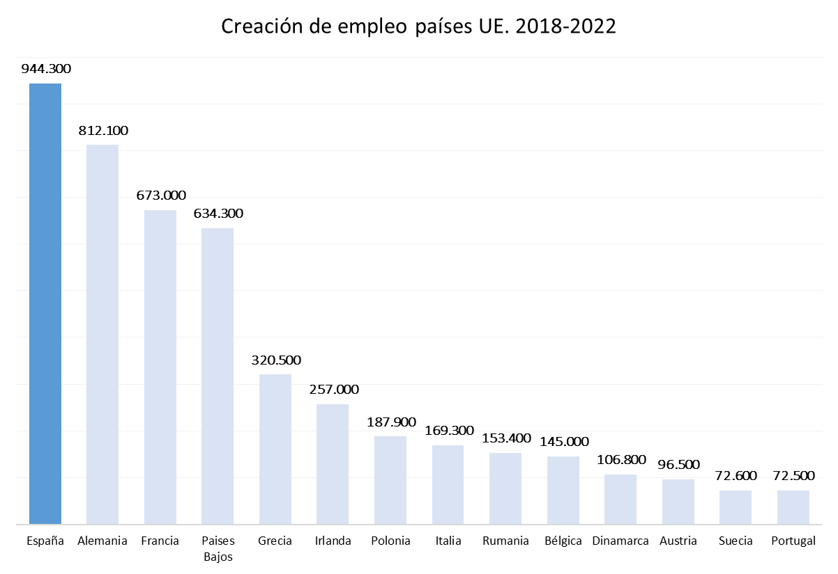
Fuente: Eurostat, Labour Force Survey (LFS). Asalariados. Media anual. De 15 a 64 años.

Además, este incremento del empleo asalariado en España incide en mayor medida entre los colectivos más vulnerables, que suelen ser los que reciben salarios más bajos. Tomando datos de la Encuesta de Población Activa (EPA) entre los años 2018 y 2023 a terceros trimestres (2023T3 es el último dato publicado), se constata que el empleo femenino creció más que el masculino (un 12,1% frente al 8,6%), que el empleo entre los menores de 30 años ha crecido más que entre los mayores de 30 años (un 14,8% frente al 7,9%) y que el empleo entre la población extranjera creció más que entre la población española (un 34,2% frente al 3,7%). Además, el empleo indefinido creció más que el temporal que de hecho ha descendido (un 25,7% frente al -30,6%), y el empleo a jornada completa creció más que el empleo a jornada parcial (un 12,3% frente al -1,6%).

En términos salariales, a partir de la información de los deciles salariales de la EPA, el mayor incremento salarial acumulado en el periodo 2018-2022 se concentra en los deciles más bajos, es decir, entre los que menos salario perciben. Esta evolución está ligada al ritmo de crecimiento que ha experimentado el SMI en el mismo periodo, y destaca que la mejora salarial se concentra en la parte baja de la distribución de salarios, a diferencia del periodo anterior, 2008-2018 donde el mayor incremento salarial lo experimentaron los deciles medios y altos.

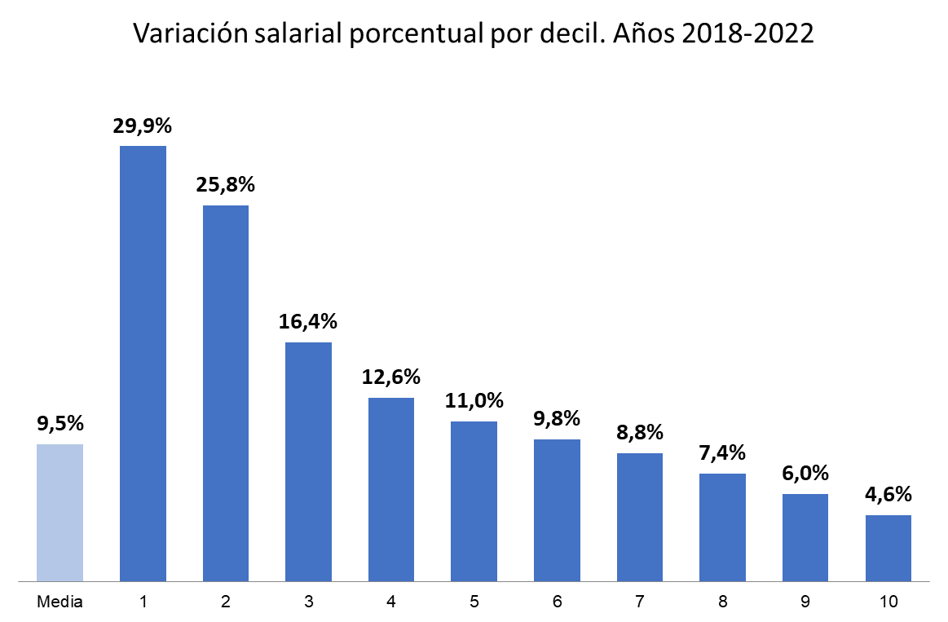
Fuente: INE. EPA. Salarios del empleo principal

Los asalariados que más aumentan sus salarios son las mujeres (13,7%), los que trabajan a tiempo parcial (19,6%), los jóvenes (20,5%), los que tienen un contrato temporal (21,2%), los que tienen estudios primarios (21,7%) y los de nacionalidad extranjera (22,1%).

En el ámbito social, en términos de pobreza y desigualdad, la Encuesta de Condiciones de Vida (INE) para el año 2022, muestra una clara mejoría, ya que se han reducido muchos de los indicadores de desigualdad desde el periodo 2018 al 2022: disminuyen las tasas de población en riesgo de pobreza (-1,1 puntos porcentuales (pp)), de población en hogares con baja intensidad en el empleo (-2,1 pp), de población en carencia material y social severa (-1,0 pp), el indicador AROPE que mide el riesgo de pobreza y exclusión (-1,3 pp), la población de 16 a 29 años en riesgo de pobreza (-6,0 pp) y el coeficiente de Gini que mide la desigualdad (-1,2 pp).

  - Evolución del Salario Mínimo Interprofesional
Desde la entrada de España en la Unión Económica y Monetaria, se pueden distinguir distintas etapas en relación con la evolución del SMI:
La primera, comprende desde 1998 hasta junio de 2004, con crecimientos en torno al 2%. Desde junio de 2004 hasta 2009 siendo el SMI inferior a 600 euros, los crecimientos fueron más significativos y se situaron en torno al 5% de crecimiento anual. Entre los años 2010 y 2016, con un SMI inferior a 700 euros, se produce un casi estancamiento en el crecimiento, no superando el 1,5% de subida con respecto al año anterior, e incluso con un crecimiento nulo en los años 2012 y 2014, coincidiendo con los años más fuertes de la crisis económica iniciada en el 2008.
El último tramo comprende del 2017 al 2023. Ha supuesto el mayor crecimiento del SMI, más moderado en los años 2017 y 2018 (8% y 4% respectivamente) y con la mayor subida -récord- en el 2019 (un 22,3%). En el año 2023, el SMI ha alcanzado la cifra de 1.080 euros, lo que supone una variación anual del 8%. Desde el año 2018 hasta el 2023 se ha producido un incremento bruto de 344,1 euros, es decir, una subida del 46,8%.
En el gráfico siguiente se refleja la serie del SMI desde 1998 hasta la actualidad, 2023.
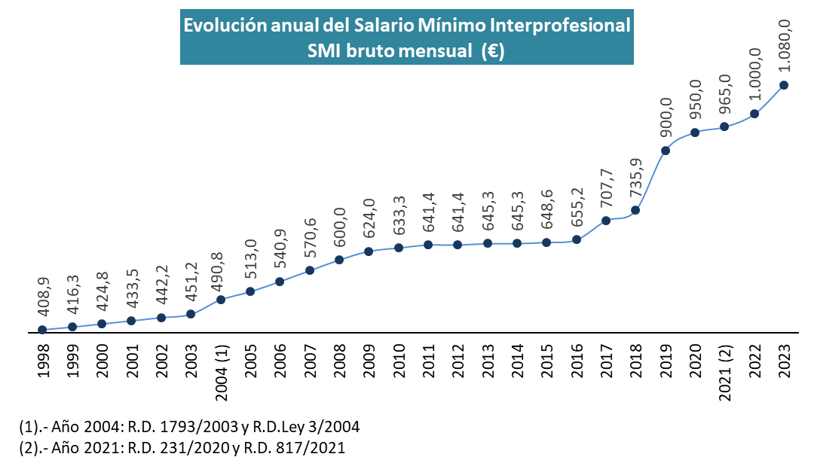
(*) Estos salarios corresponden a 14 mensualidades del SMI anual.
Tomando como referencia los salarios del empleo principal de la EPA, se comparan las evoluciones de las series de salarios medios, medianos y SMI, con base el año 2007(año 2007= 100). Se observa que la evolución de las tres series ha sido muy similar hasta el año 2016, incrementándose el SMI en mayor medida desde el año 2017 y de forma mucho más acentuada a partir el año 2019. Uno de los motivos por los que el crecimiento es tan notable podría ser el bajo nivel del que se partía.
En el 2019 se produce la mayor subida del SMI, con un crecimiento interanual de 22,3%, que lo sitúa en 900 euros. Los salarios medio y mediano también experimentan una tendencia alcista, aunque de menor proporción. En los años posteriores se repite el mismo patrón, siendo la subida del SMI mucho mayor que los salarios medio y mediano, ya que se partía de un nivel de SMI muy bajo tras el periodo de congelación.

Fuente: Elaboración propia a partir de datos de la EPA (INE).

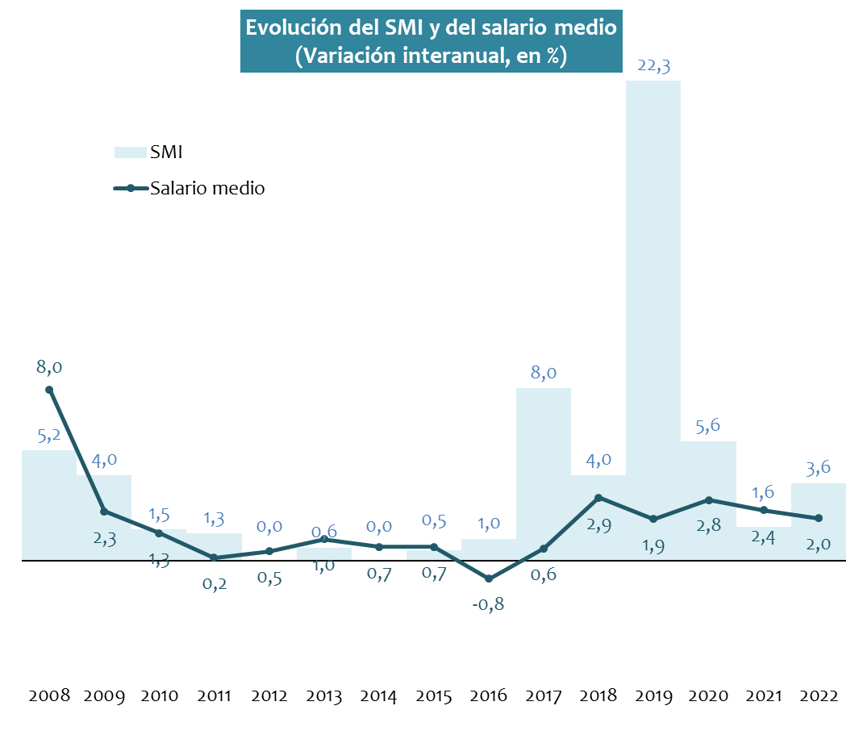
Fuente: Elaboración propia a partir de datos de la EPA (INE).

- Factores determinantes para el cálculo del SMI

  - Determinación del SMI
El artículo 27.1 del Estatuto de los Trabajadores establece que el Gobierno fijará anualmente el SMI, previa consulta con los agentes sociales más representativos y teniendo en cuenta:
- El índice de precios de consumo.
- La productividad media nacional alcanzada.
- El incremento en la participación del trabajo en la renta nacional.
- La coyuntura económica general.
Añade, además, que se fijará una revisión semestral en caso de que no se cumplan las previsiones sobre el IPC.
La fijación del SMI, por tanto, debe realizarse a través de una valoración global de un conjunto de indicadores. La cuantía del SMI no es producto de una operación aritmética, sino de la ponderación de un conjunto de factores en un marco conceptual amplio que inciden en el contexto socioeconómico de las personas trabajadoras.
La Comisión Asesora para el Análisis del SMI
Además de fijar las cuantías a través del diálogo social, el 28 de enero de 2021 se constituyó la Comisión Asesora para el Análisis del SMI (CAASMI), con presencia de representantes de los Ministerios de Trabajo y Economía Social, Asuntos Económicos y Transformación Digital y de Hacienda, de los interlocutores sociales y de investigadores y expertos en la materia.
Los objetivos de la Comisión en su primer mandato eran estimar el 60% del salario medio y la senda de crecimiento a seguir por el SMI durante el periodo 2021/2023, para dar cumplimiento al objetivo acordado por España en el proceso de aproximar la cuantía del SMI al 60% del salario medio, según recomienda la Carta Social Europea y desarrolla el Comité Europeo de Derechos Sociales.
En cuanto a la determinación del 60% del salario medio, el informe presentado en junio de 2021 proponía una horquilla de subida de entre el 6,4% y el 10,4% hasta el año 2023, lo que suponía un aumento de entre 61€ y 99€. En cuanto a la senda de crecimiento, el informe establecía distintos escenarios desde el punto de partida de 950€: una subida en 2021 entre 12 y 19 euros, en 2022 entre 24 y 40 euros y en 2023, entre 25 y 40 euros.
En su segundo mandato, la CAASMI tenía dos objetivos complementarios; estimar el salario medio correspondiente a 2022 para cumplir con las recomendaciones de la Carta Social Europea y establecer un SMI para 2023 que alcanzara el 60% del salario medio neto de 2022 y abordar el impacto potencial de la subida del SMI sobre los hogares pobres o en riesgo de pobreza.
En esta ocasión, la CAASMI presentó en su informe de diciembre de 2022 cuatro estimaciones posibles para el SMI 2023, cuyos valores serían 1.046, 1.054, 1.066 y 1.082 euros mensuales, en catorce pagas, correspondientes a cuatro simulaciones distintas a partir del salario medio neto a tiempo completo.
El Ministerio de Trabajo y Economía Social, tras realizar las pertinentes consultas con los interlocutores sociales, y en línea con lo que se proponía en los diferentes informes de la CAASMI, aprobó finalmente para el primer año, en septiembre de 2021, un aumento de 15€ (SMI anual 965€ en 14 pagas), en enero de 2022 un aumento de 35€ (SMI anual 1.000€) y un aumento de 80€ para 2023 (SMI anual de 1.080 €).
  - Análisis de los factores determinantes del SMI
2.2.1. El IPC
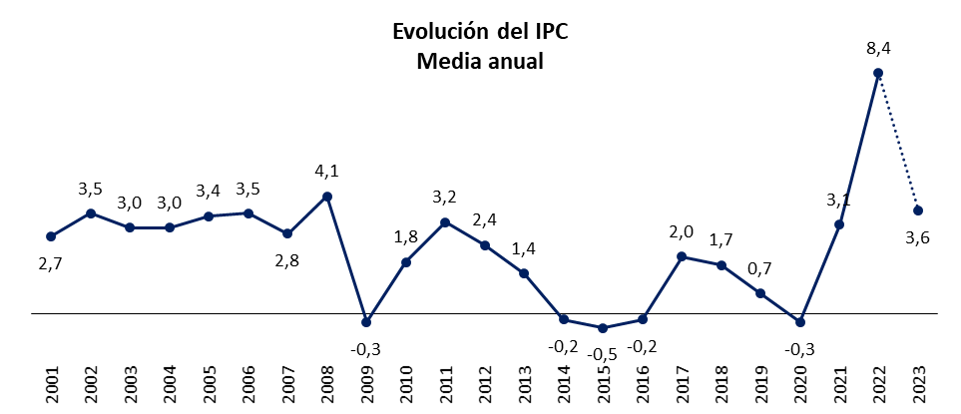
FUENTE: Elaboración propia a partir de los datos del IPC (INE)
* El dato de 2023 corresponde a la media de enero a noviembre
Tras un largo periodo de inflación negativa, entre el último trimestre de 2013 y finales de 2016, el índice de precios retornó a tasas positivas, situándose en torno al 2% en 2017. Desde 2017, la inflación ha sido positiva -con el mínimo de 0,1% en octubre de 2019- hasta abril de 2020, cuando, debido a la crisis COVID, la inflación pasó de nuevo a ser negativa, cerrando el año con una tasa del -0,3%. En 2021, se inició de nuevo una tendencia ascendente, hasta alcanzar un 8,4% de promedio en el año 2022.
La influencia de la guerra en Ucrania -que comenzó en febrero en 2022- supuso un punto de inflexión en lo que al índice de precios se refiere, propiciando que se alcanzasen índices máximos históricos no vistos en más de 35 años. Así, en marzo de 2022 se alcanzó una variación anual del índice general del 9,8%, llegando a los dos dígitos durante los meses de junio, julio y agosto, e influenciada principalmente por las subidas de las materias primas, bienes intermedios, energía y combustibles. El año 2022 cerró con una variación del 8,4% en media anual. En cuanto a 2023, el índice general ha ido descendiendo, con ligeras fluctuaciones, hasta cerrar diciembre en una tasa del 3,1%, y registrar una variación interanual del 3,54%). Las previsiones situarían la inflación estimada para 2024 entre el 3,4% (Comisión Europea) y el 4,3% (Banco de España).
Comparando la variación del IPC y el crecimiento interanual del SMI, se observa que durante 2004 y 2009 el crecimiento del SMI fue superior al del IPC. En años anteriores la subida del SMI se situaba en torno al 2% y es en el 2004, como se ha indicado con anterioridad, cuando comienza a acumular incrementos más importantes, superando a la subida del IPC, situado en torno al 3% en dicho periodo.
Con la llegada de la crisis financiera de 2008, en 2010 se produce prácticamente una congelación en el SMI y, aunque la serie del IPC no sufre unas variaciones importantes, la diferencia entre ambas subidas llega al -2,4% en el 2012 coincidiendo con una variación de un 0% en el SMI.

Fuente: INE y MITES

En 2014 comienza un periodo positivo en el que el SMI crece más que los precios. En los primeros años se debe a una inflación negativa siendo las subidas del SMI bajas, en torno al 0,5%. Desde 2017 a 2020 se producen las mayores subidas del SMI, no superadas por una inflación baja e incluso negativa en 2020.
La mayor diferencia se produce en 2019, con la subida de más de un 22% del SMI con respecto al año anterior. En la última etapa, destacan los niveles elevados de IPC que no son superados por las importantes subidas del SMI, de modo que en 2022 los precios subieron 4,8 pp más que el SMI. En 2023 los niveles del IPC se van moderando, lo que, contrarrestado con una subida del SMI del 8%, supone un diferencial de más de 4 puntos en positivo, que recuperaría parte de la pérdida del año anterior.
Analizando los salarios a partir de la información de negociación colectiva, la variación del IPC y de los salarios pactados era muy similar antes de la crisis del 2008, situándose ambas series en torno a un 3% de crecimiento. En 2009, aunque se modera la variación salarial pactada, ésta supera al IPC, cuya tasa toma valores negativos.
Desde 2010 hasta 2013, el IPC se sitúa en niveles superiores al incremento salarial pactado, llegando a situarse en apenas un 0,5% de subida.
En el tramo del 2014 a 2020 (salvo en 2017), el incremento salarial se sitúa en valores positivos y superiores a la inflación, debido a los valores tan bajos que llega a tomar el IPC.
En 2021, debido a la fuerte subida que experimentan los precios, la variación salarial pactada no supera dichos niveles, llegando a tener en 2022 más de 5 pp de diferencia. En 2023, gracias a la estabilización de los precios, se vuelve a moderar la diferencia entre la subida salarial y el IPC.

2.2.2. La productividad
Desde el comienzo de la crisis financiera del año 2008 hasta el año 2014, el empleo en el total de la economía descendió en más de 3.200.000 personas, algo más de un 15%. Este descenso se observa también en puestos de trabajo y puestos de trabajo equivalentes a tiempo completo.
En 2014 comienza un periodo de crecimiento de empleo pasando de casi 18 millones de personas ocupadas a las más de 20,3 millones del año 2019. En este periodo, el crecimiento anual (tomando como dato anual las medias de los trimestres), está en torno al 2%, aunque no se llega a los ocupados del 2008.
En 2020, a consecuencia de la crisis sanitaria de la COVID-19 se produce un descenso de 849,5 miles de ocupados que, en términos de puestos de trabajo equivalentes a tiempo completo se cifran en casi 1,2 millones menos. En 2021 y 2022 comienza la recuperación del empleo, aunque la situación de la economía se agrava por la invasión de Ucrania por parte de Rusia y la crisis energética. Esta tendencia al alza del empleo continúa hasta el tercer trimestre del año 2023. En términos medios, en el año 2023 el número de personas ocupadas según la EPA alcanza la cifra récord de 21,26 millones en el tercer trimestre del año, la mayor de toda la serie histórica.
En el tercer trimestre de 2023, la variación anual de las personas ocupadas es de un 3,4% similar al crecimiento de los puestos de trabajo (un 3,6%) y los puestos de trabajo equivalentes a tiempo completo (3,4%).
En horas trabajadas, el crecimiento es 1,9%, con respecto al año anterior. Por sectores, en la industria y construcción permanece apenas sin variación, y en el sector servicios crece un 2,3%.
La productividad por hora trabajada en el tercer trimestre del 2023 se ha mantenido prácticamente estable, comparado con 2022, siendo el incremento del PIB en volumen un 1,8%, y el de las horas trabajadas un 1,9%. Con respecto al trimestre anterior, esta variación ha sido de algo más de 0,2%. La remuneración de asalariados en el tercer trimestre de 2023 tiene una variación interanual de 8,2% y una variación trimestral del 3,2%, más de 3 pp con respecto a la variación del segundo trimestre frente al primero.
Las horas de los asalariados han tenido un crecimiento trimestral de un 0,2%, en las horas totales dicha variación ha sido de un 0,1%. En términos anuales, las horas asalariadas han crecido un 2,2% y las totales, un 1,9%.
De acuerdo con el Programa de Estabilidad 2023-2026, las reformas llevadas a cabo tendrán su efecto en la productividad a medio-largo plazo, para el año 2023 estima que el crecimiento de la productividad por hora trabajada será del 0,8% y, para el 2024, de un 0,1%.
En cuanto a la relación entre el salario y la productividad por hora trabajada, entre 2008 y 2012, se produjeron incrementos salariales más elevados que la productividad. En 2012, esta tendencia se invierte y es la productividad la que tiene los incrementos mayores. El comportamiento de los costes salariales por hora permanece prácticamente invariable hasta 2018, cuando comienza a subir hasta el 2021 que sufre un ligero retroceso para volver a subir en el 2022.
La senda de la productividad está marcada por la constante subida desde 2008 a 2021, con clara tendencia alcista. En 2022 sufre un incremento muy pronunciado debido al aumento del PIB. La mayor diferencia entre los niveles de ambas series se produce en dicho año, 2022, cuando el crecimiento de la productividad es mayor que los costes.
2.2.3. Participación del trabajo en la renta nacional
Observando la serie de la remuneración de asalariados como porcentaje de la renta nacional disponible bruta, desde 2008 hasta la actualidad, destacan dos picos claramente diferenciados. El primero de ellos se alcanza en el segundo trimestre del 2009, en plena crisis financiera, con un 51,4% y a partir del cual se va produciendo un descenso paulatino (más acusado hasta 2013) y que se mantiene hasta llegar al mínimo de 45,4% del primer trimestre de 2018.
El segundo máximo de la serie (50,7%) se alcanza en el primer trimestre del 2021 en plena crisis del COVID-19. A partir de ahí desciende de nuevo, hasta situarse en el entorno del 48% en el segundo trimestre del 2023.

2.2.4. Coyuntura económica general
El año 2023 ha venido marcado por el nivel de precios, la subida de tipos de interés por parte del Banco Central Europeo, el buen comportamiento del mercado de mercado laboral y el crecimiento moderado del PIB.
Destaca el buen comportamiento del mercado laboral observado este año, marcado por su resistencia y recuperación. En 2024 se estima que se genere empleo y se reduzca paro, aunque se prevé una desaceleración en el ritmo de crecimiento. El 2024 también vendrá marcado por la reactivación de las reglas fiscales europeas.
Por último, cabe mencionar la nueva situación relacionada con el contexto internacional que puede afectar al sector energético y al intercambio comercial.
Según el Ministerio de Asuntos Económicos y Transformación Digital, en su escenario macroeconómico 2023-2026, del mercado laboral destacan el crecimiento del empleo y los salarios y el descenso de la tasa de paro.
Se prevé para el periodo 2023-2024 que España crezca por encima de la zona euro, con un PIB para 2023 del 2,4% y para 2024 del 2% en 2024, destacando en este crecimiento el dinamismo laboral, entre otros factores.
El Banco de España, en sus proyecciones macroeconómicas 2023-2025, sitúa el crecimiento del PIB para 2023 en un 2,3% y en 1,8% para el 2024.
Se estima cierta recuperación de la productividad. Se creará empleo y con ello se espera que se produzca un descenso del paro, cuya tasa se situará en el 12% para 2023 y en el 11,5% para 2024.
La Comisión Europea publicó en noviembre del 2023 su previsión para España. Lo más destacable es que se estima un crecimiento moderado. Con un incremento del PIB real en 2023 de un 2,4%, se prevé una ralentización en 2024, situándose en un 1,7%. Aunque la inflación se vaya moderando, a pesar de la presión al alza de los precios por la retirada paulatina de las ayudas del Gobierno para paliar la subida de los precios de la energía.
Por otra parte, el mercado laboral se ha mostrado resiliente y se estima que caiga la tasa de paro en 2023 y haya buenas expectativas en el empleo para el 2024 y 2025.
A continuación, se muestra a modo resumen las previsiones sobre PIB, empleo, paro e inflación de diferentes organismos nacionales e internacionales.

A continuación, se muestra una tabla resumen sobre los principales indicadores Económicos de la Contabilidad Nacional Trimestral de España y el IPC.
II. Nivel relativo del SMI en España respecto a otros países europeos
La Carta Social Europea de 18 de octubre de 1961, ratificada por España el 29 de abril de 1980, establece en su artículo 4 que España reconoce el derecho de los trabajadores a una remuneración suficiente que les proporcione a ellos y a sus familias un nivel de vida decoroso. La referencia habitual a que este nivel se corresponde con el 60% del salario medio neto constituye una interpretación que realiza el Comité Europeo de Derechos Sociales, órgano de la UE encargado de supervisar el cumplimiento de los estados miembros con la Carta Social Europea.
Tomando como referencia el 2015, España se situaba en la octava posición entre los 21 países en los que existía la figura del salario mínimo, no llegando a 760 euros. Los sucesivos incrementos producidos desde el 2015 hasta el 2022, más intensos en los últimos años, han supuesto pasar a una séptima posición de entre 22 países.
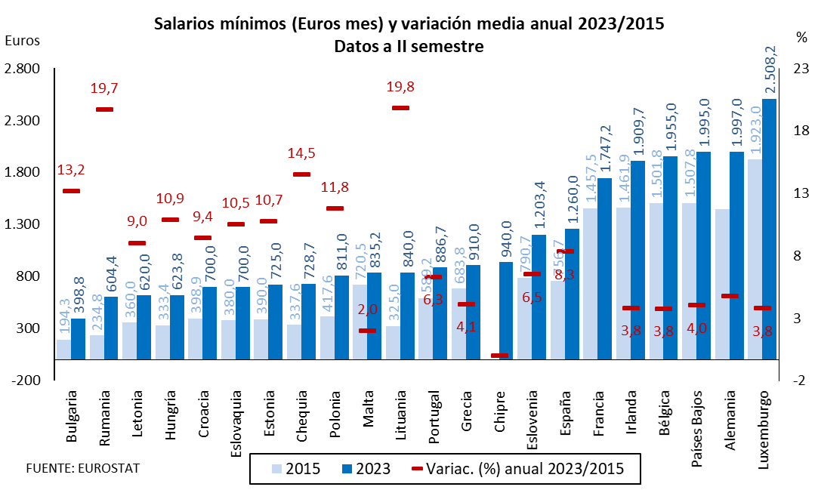Nota: Los salarios son datos mensuales obtenidos dividiendo entre 12 el SMI anual.
Conviene destacar que no todos los países tienen salario mínimo por ley, como es el caso de Dinamarca, Italia, Chipre, Austria, Finlandia y Suecia.
Comparando con el PIB per cápita, España está en la décima posición (tomando como referencia los 22 países que tiene SMI por ley) y la séptima en SMI. La variación con respecto a 2015 es de un 8,5%, de las mayores subidas dentro de los países de nivel alto en SMI.
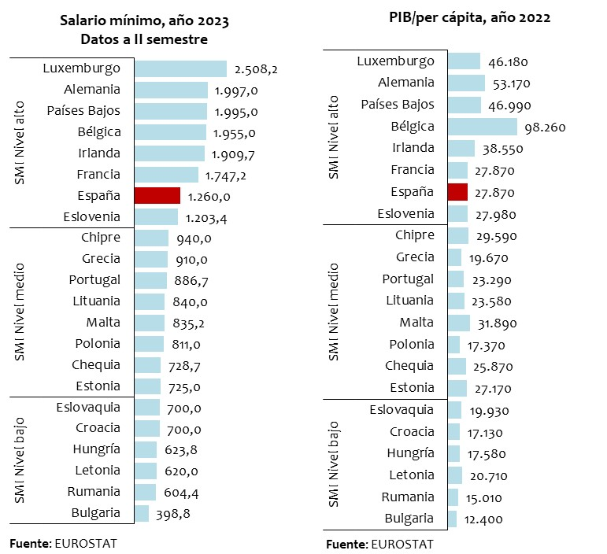
Nota: Los salarios son datos mensuales obtenidos dividiendo entre 12 el SMI anual. El orden de los países en el gráfico del PIB per cápita es el que se obtiene del gráfico del salario mínimo 2023
Según Eurostat, en el año 2022 (últimos datos publicados), la proporción del salario mínimo mensual frente a los ingresos medios mensuales en términos brutos es de aproximadamente el 50,3% para España en los dos últimos años, situándose entre los 5 primeros países para los que existen datos disponibles.
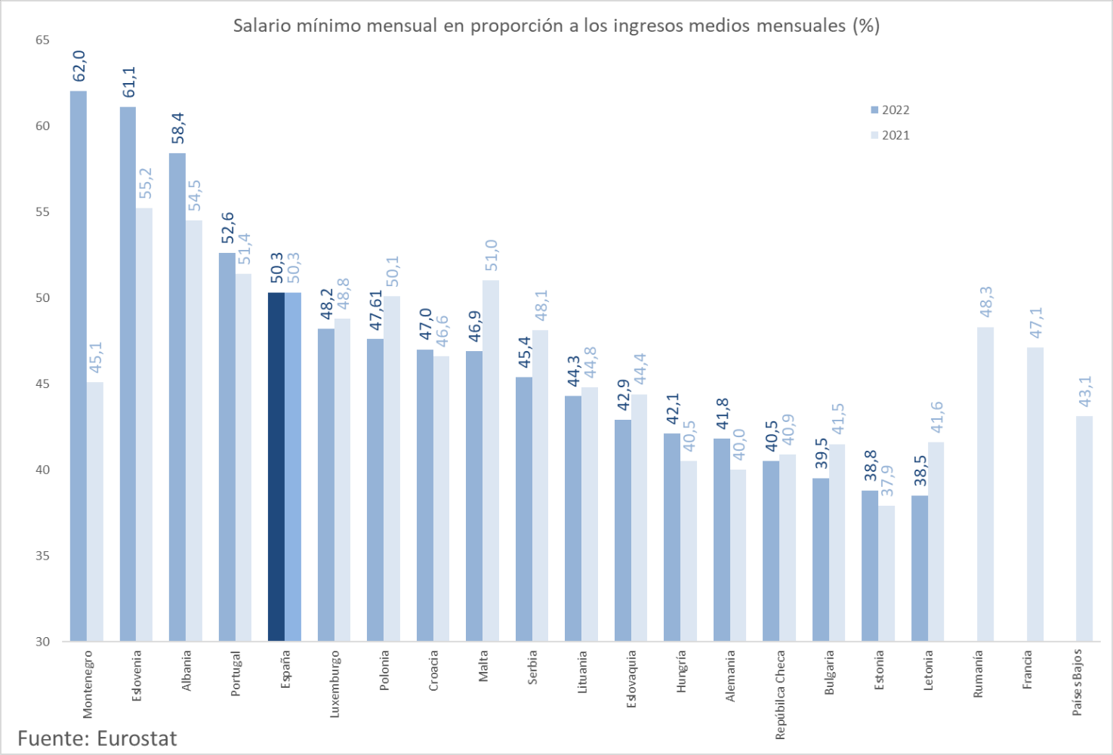
En el ámbito europeo, la Comisión Europea publicó en 2020 una directiva en la que instaba a los Estados Miembros a establecer salarios mínimos adecuados. En este sentido, asegura que “los salarios mínimos se consideran adecuados si son justos en relación con la distribución salarial y si proporcionan un nivel de vida digno”. “Su idoneidad, sostiene, debe evaluarse al menos en relación con su poder adquisitivo, con la evolución de la productividad y con su relación con el salario bruto, la distribución y el crecimiento”.
Durante el año 2023 y hasta finales de noviembre, ha tenido lugar un Grupo de Trabajo organizado por la Comisión de la UE con expertos de los Estados miembros (EEMM) con el objetivo de redactar un informe que sirva de apoyo al trabajo legislativo que conduce a la transposición de la Directiva en los EEMM. Este informe no es vinculante y no exonera en modo alguno a los Estados miembros de la responsabilidad de garantizar la correcta transposición y aplicación de la Directiva, y no exime a la Comisión de su obligación de supervisar ese trabajo. Los Estados miembros han de adoptar las medidas necesarias para realizar la transposición, dando cumplimiento a lo establecido en la Directiva, antes del 15 de noviembre de 2024.

III. Impacto potencial del incremento del SMI
El salario mínimo es una importante herramienta política de los gobiernos para actuar sobre el mercado laboral y la fijación de salarios en la economía, y es una medida predistributiva para reducir las desigualdades en las rentas primarias o salariales. Establece una cota inferior a los ingresos de los trabajadores, pudiendo contribuir a una reducción de la pobreza y la desigualdad, y devuelve parte del poder negociador a los trabajadores, especialmente a aquellos con salarios más bajos, en un escenario de negociación colectiva. Además, puede suponer un incentivo para la búsqueda de empleo entre los desempleados o los inactivos.
La literatura económica no ofrece resultados concluyentes acerca los posibles impactos que puede tener el SMI sobre el empleo. De hecho, la propia OIT, en Minimum Wage Policy Guide, reconoce la dificultad de medir el impacto en el empleo del SMI y aconseja programas específicos de cada país para hacer la evaluación, especialmente en los trabajadores más vulnerables y en las empresas.
En el segundo mandato de la CAASMI se incluía también la encomienda de reflexionar sobre el impacto que podría tener la subida del SMI en los hogares pobres o en riesgo de pobreza. En el “II Informe de la Comisión Asesora para en Análisis del SMI”, hay un capítulo dedicado al impacto en la desigualdad de ingresos, de la brecha salarial entre hombres y mujeres, y la pobreza monetaria en España, en el que se cita que: “El aumento del SMI habría tenido un efecto significativo en términos de reducción de la desigualdad salarial y de la renta al aumentar los ingresos de los trabajadores de bajos salarios que, de forma mayoritaria, se ubican en los deciles inferiores de renta”.

IV. Impacto sobre la competencia
El carácter erga omnes del salario mínimo interprofesional implica la inexistencia de impactos sobre la competencia que se puedan a atribuir a la mera fijación del mismo.

2. IMPACTO PRESUPUESTARIO DEL INCREMENTO DEL SALARIO MÍNIMO INTERPROFESIONAL EN LOS PRESUPUESTOS DE INGRESOS Y GASTOS DE LA SEGURIDAD SOCIAL, DEL FONDO DE GARANTÍA SALARIAL Y DEL SERVICIO PÚBLICO DE EMPLEO ESTATAL

2.1 Presupuesto de la Seguridad Social
Respecto a la incidencia de un incremento de un punto porcentual del S.M.I. en los ingresos por cuotas y en los gastos por prestaciones en la Seguridad Social, dado que de acuerdo con el artículo 19.2 de la Ley General de la Seguridad Social: “Las bases de cotización a la Seguridad Social, en cada uno de sus regímenes, tendrán como tope máximo las cuantías fijadas para cada año por la correspondiente Ley de Presupuestos Generales del Estado y como tope mínimo las cuantías del salario mínimo interprofesional vigente en cada momento, incrementadas en un sexto, salvo disposición expresa en contrario.” La misma subida porcentual que experimente el SMI se repercutirá en diferentes bases, pero también en algunos casos en aquellas que siendo superiores están próxima a esta cuantía. Por lo que la valoración de 1 punto porcentual únicamente es representativa en un escenario de aumento del SMI similar al crecimiento medio salarial esperado. Es decir, este es el efecto estimado de una subida de un 1% del SMI, suponiendo ausencia de efectos de segundo orden sobre el empleo o la distribución salarial. Por otra parte, el impacto de este aumento no es lineal, es decir, un aumento de un 5% no es equivalente a 5 veces el impacto de una subida de un 1%, por lo que esta estimación es estrictamente para 1 pp.
Las bases de la Seguridad Social afectadas por el porcentaje de subida del salario mínimo interprofesional serán las siguientes:
- En el Régimen General las bases mínimas de los grupos de cotización de los grupos 4 (ayudantes no titulados) hasta el 10 (peones) y 11 (trabajadores menores de 18 años, cualquiera que sea su categoría profesional) cuya base mínima coincide con la del SMI o están en un intervalo próximo al SMI.
Las categorías de los grupos 1 (Ingenieros y licenciados) al 3 (Jefes administración y taller), cuya base mínima es superior al SMI pero aumenta por Ley en la misma proporción que el SMI.
- Los mismos grupos del Sistema especial para Trabajadores por Cuenta Ajena Agrarios. Los que cotizan por salarios mensuales y los que cotizan por jornadas reales trabajadas.
- Las bases de cotización en el Sistema Especial para Empleadas de Hogar.
- Las bases de cotización de los contratos de aprendizaje, formación y prácticas.
- Las bases mínimas por hora aplicables a los contratos de trabajo a tiempo parcial.
- Las cotizaciones de los perceptores de subsidio de desempleo y los perceptores de prestaciones contributivas de desempleo cuya base está relacionada con la base mínima de cotización a la Seguridad Social o esté en cuantías próximas.
- Las bases de cotización de determinados convenios especiales.
- Las bases de cotización de los cuidadores de las personas en situación de dependencia, cuyas cuotas están financiadas con cargo al presupuesto del Ministerio de Derechos Sociales y Agenda 2030.

Impacto de la subida de la base de cotización en las cuotas en un pp valorado en un escenario de incremento del SMI similar al medio salarial.
- Régimen General sin sistemas especiales 37,87 millones €.
- Sistema Especial de Trabajadores Agrarios por Cuenta Ajena afectados por la medida. Efecto neto de reducciones 6,65 millones €.
- Sistema Especial de Empleadas de Hogar afectados por la medida 6,22 millones €.
- Perceptores de prestaciones de desempleo (subsidio y prestación contributiva) 19,49 millones €.
- Convenios especiales: 1,81 millones €.
- Cuidadores no profesionales: 2,19 millones €.

La repercusión total asciende a 74,24 M€.
La repercusión en el gasto en otras prestaciones económicas de un punto del S.M.I. en el año 2024 difiere según que se causen subsidios o pensiones, puesto que la base cotización interviene de manera muy diferente en las distintas prestaciones del sistema de la Seguridad Social, con una repercusión más directa en el caso de prestaciones por incapacidad temporal, maternidad, paternidad y riesgo durante el embarazo y la lactancia natural, en función o no de que estos trabajadores causen la prestación.
En el caso de las pensiones, la repercusión es a largo plazo, no obstante al existir la garantía mínima de pensión mínima, el mayor gasto se compensa en gran medida con lo percibido por garantía de mínimo.

2.2. Presupuesto del Fondo de Garantía Salarial
Se incluye cuadro explicativo de la previsión de la incidencia del incremento del 1% del SMI, para el año 2024, en el presupuesto de gastos.

 | Trabajadores | Salarios | Salarios de trámite | Indemnizaciones | Total
Total 2023 (hasta noviembre): | 50.596 | 118.303.602,53 | 27.181.077,05 | 283.268.423,68 | 428.753.103,26
Topados al duplo del SMI: | 2.785 | 9.188.463,29 | 1.241.585,37 | 28.777.895,70 | 39.207.944,36
Incremento 1%: | 2.785 | 9.280.347,92 | 1.254.001,22 | 29.065.674,66 | 39.600.023,80
Diferencias: |  | 91.884,63 | 12.415,85 | 287.778,96 | 392.079,44

2.3. Presupuesto del Servicio Público de Empleo Estatal. Estimación de la incidencia en el gasto de prestaciones por desempleo del año 2024 del incremento en un punto porcentual del salario mínimo interprofesional (SMI).
El incremento en un punto porcentual del salario mínimo interprofesional aumentará el gasto en prestaciones por desempleo porque, por un lado, podría significar un aumento en el número de personas beneficiarias del nivel asistencial y, por otro, un incremento del gasto en la cotización a cargo del Servicio Público de Empleo Estatal.
El tope máximo de ingresos, tanto en lo que se refiere a las rentas personales como a las de la unidad familiar, para tener derecho a las prestaciones asistenciales que gestiona este organismo se fija a partir del SMI. El incremento en 8,10 euros mensuales sobre el tope de rentas para el acceso al subsidio por desempleo y a la renta activa de inserción y, 10,80 euros para el acceso al subsidio agrario y a la renta agraria, permitirán que un número reducido de personas puedan tener ahora acceso al nivel asistencial, estimado en base a los datos sobre denegaciones por superar rentas para altas iniciales, así como para las prórrogas de subsidios. El cuadro de topes para las distintas prestaciones es:

TIPO DE SUBSIDIO DEL NIVEL ASISTENCIAL | TOPES PARA CÓMPUTO DE RENTAS *
SUBSIDIOS POR DESEMPLEO  (Agotamiento de prestación contributiva, cotización inferior a 360 días, mayores de 52 años, fijos discontinuos, emigrantes retornados,…) | 75% SMI  Actualmente 810,00 €  Con el incremento 818,10 €
SUBSIDIO PARA TRABAJADORES EVENTUALES DEL SISTEMA ESPECIAL AGRARIO DE LA SEGURIDAD SOCIAL DE ANDALUCÍA Y EXTREMADURA | 100% SMI  Actualmente 1.080,00 €  Con el incremento 1.090,80 €
RENTA AGRARIA (RA) | 100% SMI
RENTA ACTIVA DE INSERCIÓN (RAI) | 75% SMI
* Excluidas las pagas extraordinarias.
En cuanto a las cotizaciones que acompañan a las prestaciones por desempleo que este organismo gestiona, existirá un aumento del gasto al haber un incremento de la base mínima de cotización, base por la que el Servicio Público de Empleo Estatal está obligado a cotizar por las personas beneficiarias de la prestación contributiva, del subsidio de mayores de 52 años y del subsidio para personas trabajadoras eventuales del Sistema Especial Agrario de Andalucía y Extremadura.
Paralelamente se producirá un incremento en los ingresos afectados al Servicio Público de Empleo Estatal, debido al aumento de la cotización a la contingencia de desempleo de las personas trabajadoras que coticen por la base mínima. Este incremento de los ingresos se estima, para el año 2023, en 32,8 millones de euros, teniendo en cuenta un 12% de cotizantes al SMI (unos 2,5M de cotizantes respecto de los 20,72M de cotizantes que existieron en media en septiembre), teniendo en cuenta unas previsiones de liquidación de la cuota de desempleo de 2023 en torno a los 27.300M de euros.
En la tabla que se adjunta se refleja la cuantificación de los incrementos del gasto anual, para cada uno de los casos comentados, derivados del incremento de un punto el SMI, según la estimación de beneficiarios de prestaciones contemplada para 2024 y la información de beneficiarios y gasto en prestaciones disponible hasta septiembre de 2023.

INCREMENTO DE GASTOS AÑO 2024
TIPO DE PRESTACIÓN | INCREMENTO  GASTO  PRESTACIÓN | INCREMENTO  GASTO  CUOTAS | TOTAL  INCREMENTO DE GASTOS
TIPO DE PRESTACIÓN | (Millones de Euros) | (Millones de euros) | (Millones de euros)
Contributiva |  | 2,95 | 2,95
Subsidio | 3,14 | 18,54 | 21,69
Renta Activa de Inserción | 0,72 |  | 0,72
Subsidio Agrario | 0,40 | 1,28 | 1,68
Renta Agraria | 0,35 | 1,01 | 1,36
TOTAL | 4,63 | 23,79 | 28,41

Por otro lado, además del gasto en prestaciones por desempleo hay que tener en cuenta que el SEPE gestiona diversos programas de políticas activas de empleo que recogen subvenciones cuya cuantía se determina en función del SMI. De esta forma un aumento del SMI implicará un aumento del gasto necesario para financiar este tipo de programas.
El coste tomando en cuenta las plantillas de CEE a 31/12/2022 (último dato consolidado) ascendería a 744,5M, teniendo en cuenta que el importe de las subvenciones pasa del 50% del SMI al 55% en el caso de personas con discapacidad severa.
De esta forma cada aumento de un punto del SMI sería de 7,5M de euros aproximadamente.
En el caso del programa de Escuelas Taller y Talleres de Empleo, los gastos afectados por el aumento del SMI serían los salarios de los alumnos trabajadores, que representan entre el 55-60% del gasto total de cada proyecto.
En 2024 se estima un gasto en estos programas de en torno a 727M de euros, por lo que el aumento de un punto en el SMI implicará un mayor gasto de 4,4M de euros.

3. ANÁLISIS DE LAS CARGAS ADMINISTRATIVAS
El cumplimiento por parte de las empresas de las obligaciones derivadas de la norma contenida en el proyecto no afecta a las cargas administrativas existentes ni para reducirlas ni para aumentarlas.

4. IMPACTO POR RAZÓN DE GÉNERO
De conformidad con artículo 19 de la Ley Orgánica 3/2007, de 22 de marzo, para la igualdad efectiva entre mujeres y hombres, y el artículo 26.3.f) de la Ley 50/1997, de 27 de noviembre, el proyecto de real decreto no contiene disposiciones diferenciadas para los trabajadores y para las trabajadoras, ni normas específicas relacionadas con el género.
No obstante lo anterior, el texto proyectado tiene un importante impacto indirecto desde la perspectiva de género, toda vez que estadísticamente los salarios más bajos corresponden a las mujeres trabajadoras, por lo que el incremento de la cuantía del SMI afecta con mayor intensidad al sexo femenino que al masculino.
En este sentido, si bien tanto el artículo 157 del Tratado de Funcionamiento de la Unión Europea como el artículo 28 del Estatuto de los Trabajadores y el Real Decreto 902/2020, de 13 de octubre, de igualdad retributiva entre mujeres y hombres, establecen el principio de igualdad de retribución entre hombres y mujeres para un trabajo de valor igual, la situación real es que la desigualdad retributiva es un hecho reiteradamente puesto de manifiesto en los numerosos estudios y en las estadísticas realizadas sobre la materia.
Al propio tiempo, es comúnmente admitido que el salario mínimo constituye una valiosa herramienta legislativa para prevenir las diferencias salariales entre hombres y mujeres, como demuestran los estudios realizados en la Unión Europea, que han resaltado que la brecha salarial tiende a ser más estrecha en los países con una protección salarial fuerte, ya sea estatutaria o acordada colectivamente.
Y es que la relación entre la subida del SMI y la brecha salarial de género es inversa: es decir, el incremento del SMI favorece a la reducción de la brecha salarial. Gracias a los datos de la EES publicada por el INE para 2021 conocemos que es mayor la proporción de mujeres cuya ganancia se sitúa en torno al SMI (concretamente el 25% de las mujeres se encuentra en el entorno del SMI frente al 10,69% de los hombres) debido a la mayor discriminación que sufren las mujeres en el mercado laboral. Esto repercute en que una subida del SMI les beneficia en mayor proporción que a los hombres. En el año 2021, el SMI experimentó un incremento de 1,6% con respecto al 2020 y un 31,1% con respecto al 2018.Para ese mismo año, la brecha salarial de género se ha reducido 3,05 pp con respecto a su valor en 2018 y 0,36 pp con respecto al 2020. Esta reducción de la brecha de género se debe a que los salarios medios de las mujeres aumentaron en 2021 un 3,2%, un valor que se sitúa por encima del aumento de los salarios masculinos (2,7%), y en parte se explica porque existe una mayor proporción de mujeres cuya ganancia se sitúa en torno al SMI. Es por ello por lo que se puede intuir que la subida del SMI ha tenido un efecto positivo en la subida de los salarios medios de las mujeres.
En definitiva, las consideraciones anteriores permiten concluir que la medida proyectada tiene un efecto positivo desde la perspectiva de género, en cuanto que ha de contribuir a la disminución de las diferencias salariales entre hombres y mujeres en el mercado laboral español.

5. IMPACTO EN LA FAMILIA.
De acuerdo con lo previsto en la disposición adicional décima de la Ley 40/2003, de 18 de noviembre, de protección a las familias numerosas, introducida por la disposición final quinta de la Ley 26/2015, de 28 de julio, de modificación del sistema de protección a la infancia y a la adolescencia, debe señalarse que, dado el incremento de la cuantía del SMI que recoge, el proyecto normativo tendrá un impacto positivo en la familia, al aumentar la renta disponible de las familias de los trabajadores referidos en el apartado anterior.

6. IMPACTO EN LA INFANCIA Y EN LA ADOLESCENCIA.
De conformidad con lo dispuesto en el artículo 22 quinquies de la Ley Orgánica 1/1996, de 15 de enero, de Protección Jurídica del Menor, de modificación parcial del Código Civil y de la Ley de Enjuiciamiento Civil, en la redacción dada por la Ley 26/2015, de 28 de julio, de modificación del sistema de protección a la infancia y a la adolescencia, debe señalarse que, dado el incremento de la cuantía del SMI que recoge, el proyecto normativo tendrá un impacto positivo en la infancia y en la adolescencia, toda vez que supondrá un aumento de ingresos, al menos para las familias de los trabajadores cuyos salarios estén situados entre la cuantía del SMI vigente en 2023 y la nueva cuantía que ahora se establece y, en consecuencia, un aumento de la renta disponible que afectará positivamente a los niños y adolescentes que dependan de ellos.

7. IMPACTO POR RAZÓN DE CAMBIO CLIMÁTICO.
En relación con lo previsto en el artículo 26.3.h) de la Ley 50/1997, de 27 de noviembre, se indica que este real decreto no tiene un impacto relevante por razón de cambio climático, pues sus efectos sobre la mitigación y la adaptación al mismo resultan limitados, al referirse a una materia completamente ajena a tal fenómeno.

8. IMPACTO EN MATERIA DE IGUALDAD OPORTUNIDADES, NO DISCRIMINACIÓN Y ACCESIBILIDAD UNIVERSAL DE LAS PERSONAS CON DISCAPACIDAD.
Respecto del impacto en materia de igualdad de oportunidades, no discriminación y accesibilidad universal de las personas con discapacidad, al que se refiere el artículo 2.1.g) del Real Decreto 931/2017, de 27 de octubre, se indica que el real decreto tendrá un efecto positivo en materia de igualdad oportunidades, no discriminación y accesibilidad universal de las personas con discapacidad, pues sus efectos son especialmente relevantes en relación con este colectivo de personas en situación de vulnerabilidad, que reciben retribuciones por su trabajo relativamente más bajas. Por tanto, el salario mínimo tendrá un impacto más relevante en relación con estas personas, en comparación con la población general, contribuyendo a su protección y a su igualdad de oportunidades.

VII. EVALUACIÓN EX POST.
Una vez considerado lo dispuesto en el artículo 28.2 de la Ley 50/1997, de 27 de noviembre, del Gobierno, y en el artículo 3 del Real Decreto 286/2017, de 24 de marzo, por el que se regulan el Plan Anual Normativo y el Informe Anual de Evaluación Normativa de la Administración General del Estado y se crea la Junta de Planificación y Evaluación Normativa, por la naturaleza y contenido de la norma, se considera que, de acuerdo con el Plan Anual Normativo de la Administración General del Estado para 2023, y teniendo siempre en cuenta que el contenido verdaderamente innovado por este tipo de reales decretos no tiene naturaleza normativa, como se ha razonado en esta memoria, se concluye que este real decreto solo puede evaluarse en el marco específico que rige este tipo de instrumentos. Así, será en el contexto de la fijación del salario mínimo interprofesional para 2024 en el que se proceda a la evaluación de los efectos de este real decreto, de conformidad con lo señalado en el artículo 27.1 del Estatuto de los Trabajadores.

STS 4523 y 4524/2015, respectivamente, Sala de lo Contencioso Administrativo. Ambas de 29 de octubre de 2015.
https://www.boe.es/buscar/pdf/2015/BOE-A-2015-11430-consolidado.pdf
https://s03.s3c.es/imag/doc/2021-06-18/Informe_comision_asesora_smi.pdf
https://www.lamoncloa.gob.es/serviciosdeprensa/notasprensa/trabajo14/Paginas/2022/191222-smi-2023-propuesta.aspx
Datos de contabilidad nacional anual de España considerando el total de personas.
https://portal.mineco.gob.es/RecursosArticulo/mineco/economia/macro/Programa_Estabilidad/Programa_Estabilidad_2023-2026.pdf
https://portal.mineco.gob.es/RecursosArticulo/mineco/economia/macro/Plan_Presupuestario/Plan-Presupuestario-2024-ES.pdf
https://www.bde.es/f/webbe/SES/Secciones/Publicaciones/InformesBoletinesRevistas/BoletinEconomico/23/T3/Fich/be2303-it-Proy.pdf
https://economy-finance.ec.europa.eu/economic-surveillance-eu-economies/spain/economic-forecast-spain_en
Por ejemplo, en https://rm.coe.int/168048b059 (páginas 225-227)
https://www.boe.es/buscar/doc.php?id=DOUE-L-2022-81556
https://www.ilo.org/asia/projects/WCMS_508566/lang--en/index.htm
https://www.lamoncloa.gob.es/serviciosdeprensa/notasprensa/trabajo14/Paginas/2022/191222-smi-2023-propuesta.aspx
https://ec.europa.eu/eurostat/statistics-explained/index.php/Gender_pay_gap_statistics, http://www.ine.es/dyngs/INEbase/es/operacion.htm?c=Estadistica_C&cid=1254736177025&menu=resultados&secc=1254736061996&idp=1254735976596
ILO (2018): Global Wage Report 2018/19: What lies behind gender pay gaps (https://www.ilo.org/wcmsp5/groups/public/---dgreports/---dcomm/---publ/documents/publication/wcms_650553.pdf); http://ec.europa.eu/transparency/regdoc/rep/1/2017/ES/COM-2017-678-F1-ES-MAIN-PART-1.PDF

